電通二乙微處理器實驗 實驗結報

實驗名稱 | LED閃爍 SOS
組別 |  | 組員 | 詹恆瑋

- 實驗目的
使用Tinkercad模擬Arduino UNO 電路及程式
繪製電路圖
觀察Arduino UNO之輸出
學習將程式碼及實驗報告上傳至GITHUB
- 實驗步驟
至www.tinkercad.com註冊帳號 啟動Arduino 模擬器
接上LED電路
修改程式，將LED輸出改為PING 9
觀察LED之閃爍間隔
修改程式，使LED閃爍間隔分別增加為2倍及1/2倍重新量測並結圖
- 程式碼
digitalWrite(9, HIGH);
delay(1000); // Wait for 1000 millisecond(s)
digitalWrite(9, LOW);
delay(1000); // Wait for 1000 millisecond(s)

- 實驗結果及分析
觀察他閃爍的樣子
可以嘗試調整他的間隔
不論幾秒都可以
所以就可以做成今天的SOS
他的HIGH是打開
LOW則是關閉
並且可以調整要去哪個接腳

- 心得討論
我真的覺得還蠻有趣的
又嘗試到了新東西
真的很新奇
讓我想繼續在未來做更多的實驗
不斷的挑戰自我
SOS這個看起來就像是入門一樣
未來有什麼實驗
我都扛
- 修正電路圖
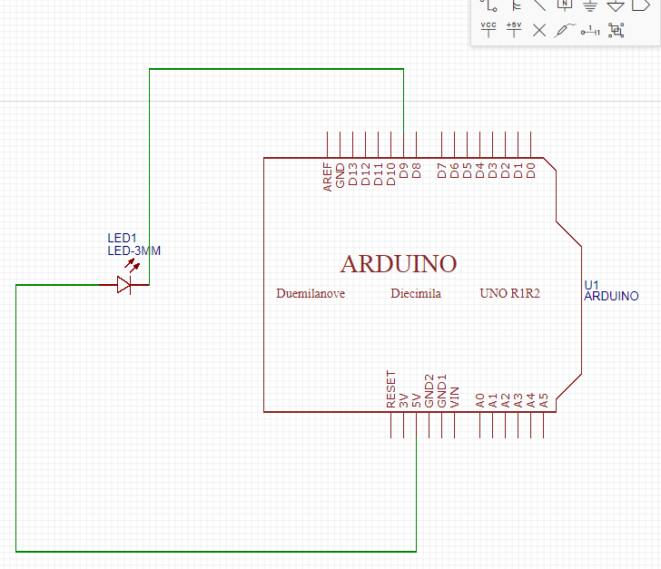
- 修正程式碼
void setup()
{
pinMode(9, OUTPUT);
}
void loop()
{
digitalWrite(9, HIGH);
delay(100); // Wait for 1000 millisecond(s)
digitalWrite(9, LOW);
delay(100); // Wait for 1000 millisecond(s)
digitalWrite(9, HIGH);
delay(100); // Wait for 1000 millisecond(s)
digitalWrite(9, LOW);
delay(100);
digitalWrite(9, HIGH);
delay(100); // Wait for 1000 millisecond(s)
digitalWrite(9, LOW);
delay(100);
digitalWrite(9, HIGH);
delay(300); // Wait for 1000 millisecond(s)
digitalWrite(9, LOW);
delay(100); // Wait for 1000 millisecond(s)
digitalWrite(9, HIGH);
delay(300); // Wait for 1000 millisecond(s)
digitalWrite(9, LOW);
delay(100);
digitalWrite(9, HIGH);
delay(300); // Wait for 1000 millisecond(s)
digitalWrite(9, LOW);
delay(100);
digitalWrite(9, HIGH);
delay(100); // Wait for 1000 millisecond(s)
digitalWrite(9, LOW);
delay(100); // Wait for 1000 millisecond(s)
digitalWrite(9, HIGH);
delay(100); // Wait for 1000 millisecond(s)
digitalWrite(9, LOW);
delay(100);
digitalWrite(9, HIGH);
delay(100); // Wait for 1000 millisecond(s)
digitalWrite(9, LOW);
delay(300);
}

